Измерение тензорных величин магнитного поля в микроструктурном анализе ферромагнитных материалов
А.А. Голубев, В.К. Игнатьев
Волгоградский государственный университет, г. Волгоград

Технический контроль большинства ферромагнитных изделий производится в приложенном магнитном поле. При этом допускается, что предыдущее магнитное состояние изделия не влияет, или почти не влияет, на формирование полей дефектов, находящихся в изделии [1]. Намагничивание изделий приводит к потере структуры магнитного поля, сложившейся в результате действия нагрузок, износа, а также первичных полей дефектов.
Поля дефектов ферромагнитного изделия, находящегося в поле Земли, имеют особую структуру, т.к. формируются так называемыми объёмными зарядами. Вклад этих зарядов в общее поле изделия ощутим только в слабых полях, при намагничивании изделия до состояния, пригодного для классического магнитного контроля – состояния технического насыщения, основными источниками полей дефектов становятся поверхностные заряды [2, 3].
Технический контроль можно осуществлять и в поле Земли, не прибегая к дополнительному намагничиванию, и такой подход имеет ряд преимуществ: появляется возможность контролировать износ и «усталость» металла, которые ещё не привели к образованию дефектов, структуру металла для определения его качества, исключаются затраты на подготовку изделия до контроля и после него.
Рассмотрим задачу нахождения поля дефекта в плоскопараллельной пластине, которая хорошо изучена [4]. В качестве модели дефекта используется щель бесконечная по оси z, с шириной 2b, глубиной залегания h₁, высотой h=h₂ – h₁ (рис. 1). Задача рассматривается в рамках дипольного приближения [5].
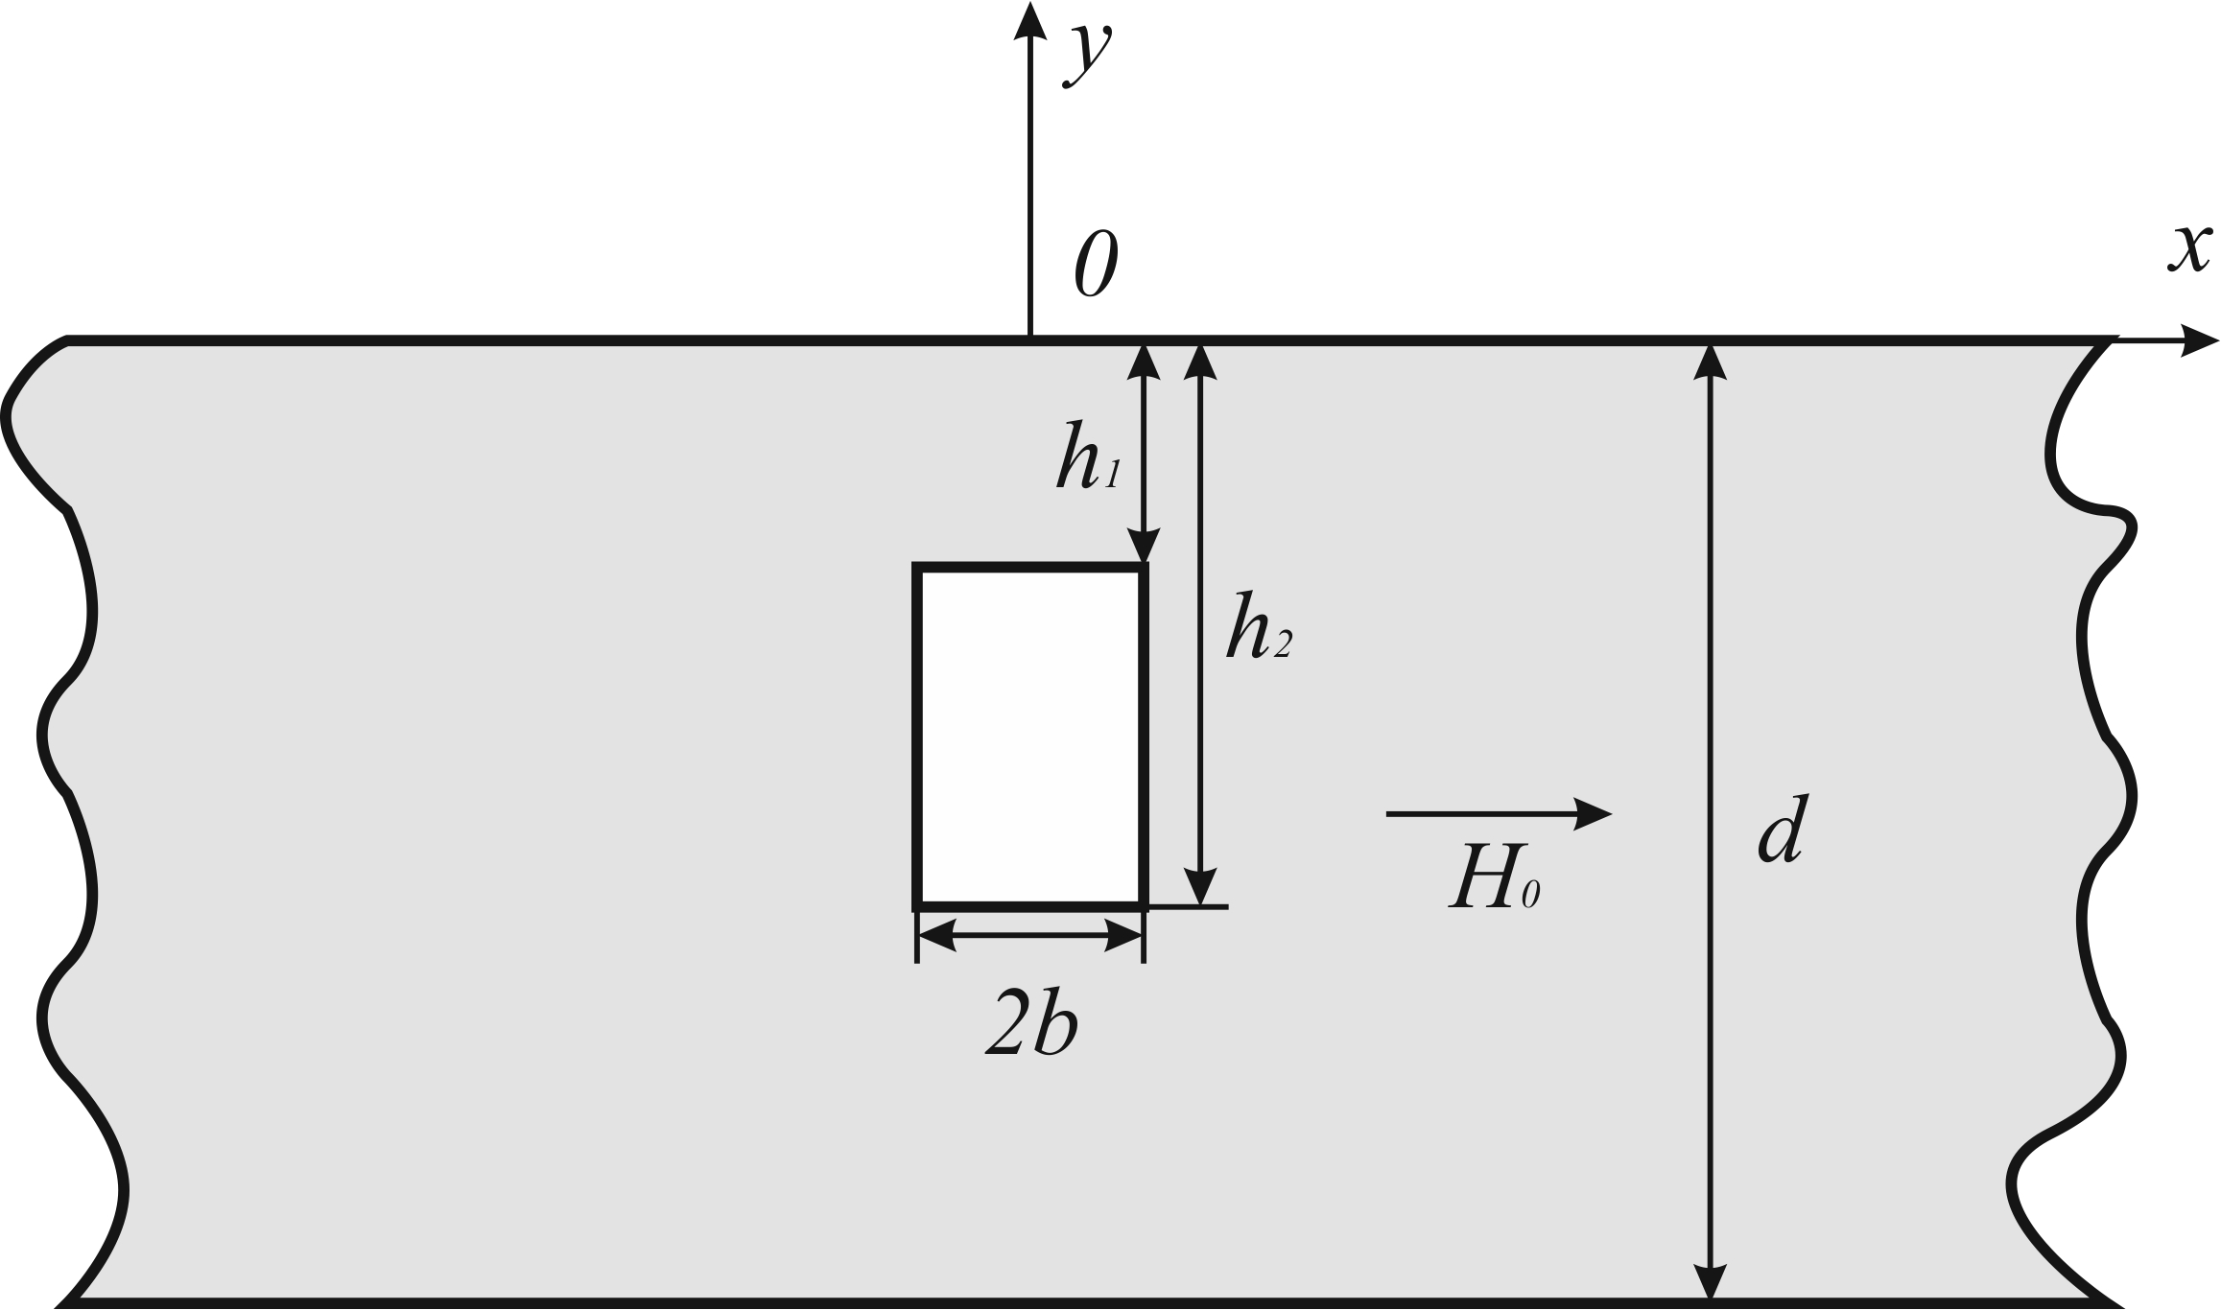
Рис. 1 - Дефект в плоскопараллельной пластине
Составляющие магнитного поля удобно представить в виде комплексных величин
$B_{X}(x,y)=\text{Re}(B(z))$, $B_{Y}(x,y)=−\text{Im}(B(z))$.
Магнитное поле N дефектов в воздухе можно представить в виде суммы полей создаваемых отдельными дефектами:
$B(z)=μ_{0}\sum_{j=1}^{N}{H_{j}(z)}$, (1)
но так как дефекты воздействуют друг на друга, невозможно аддитивным сложением получить результирующее поле – нужно ввести поправки, описывающие взаимодействие. Поле одного дефекта можно записать в виде [4]
$H_{j}(z)={\text{TF}}_{j}(z)⋅σ_{j}$, (2)
где TF_{j}(z) - топографический фактор j-го дефекта, σ_{j} – плотность магнитных зарядов на гранях j-го дефекта, с учётом влияния остальных дефектов. Топографический фактор содержит информацию о геометрии дефекта и его положении, плотность магнитных зарядов определяется размером дефекта, внешним полем и характеристиками материала. Будем рассматривать только один дефект, считая, что окружающие дефекты находятся на большом расстоянии и не оказывают никакого влияния.
Топографический фактор и плотность зарядов определяются из следующих выражений [4]:
$\begin{aligned}σ_{1}=\frac{\left(μ−1\right)H_{0}\left[1−\left(μ−1\right){\text{TF}}_{2}\left(−z_{1}−b_{2}−\frac{{\text{ih}}_{2}}{2}\right)\right]+}{\left[1−\left(μ−1\right){\text{TF}}_{1}\left(−b_{1}−\frac{{\text{ih}}_{1}}{2}\right)\right]\left[1−\left(μ−1\right){\text{TF}}_{2}\left(−z_{1}−b_{2}−\frac{{\text{ih}}_{2}}{2}\right)\right]−}\text{.}\text{.}\text{.} \\ \frac{+{\left(μ−1\right)}^{2}H_{0}{\text{TF}}_{2}\left(b_{1}−\frac{{\text{ih}}_{1}}{2}\right)}{−{\left(μ−1\right)}^{2}{\text{TF}}_{1}\left(−z_{1}−b_{2}−\frac{{\text{ih}}_{2}}{2}\right){\text{TF}}_{2}\left(−b_{1}−\frac{{\text{ih}}_{1}}{2}\right)}\end{aligned}$, (3)
${\text{TF}}_{1}(z)=\frac{i}{π}\begin{aligned}\left[\frac{1}{2}\text{Ln}\frac{\left(z+b_{1}+{\text{ih}}_{\text{11}}\right)\left(z−b_{1}+{\text{ih}}_{\text{12}}\right)}{\left(z−b_{1}+{\text{ih}}_{\text{11}}\right)\left(z+b_{1}+{\text{ih}}_{\text{12}}\right)}+ | \right] \\ \end{aligned}$. (4)
Расчеты магнитных полей по формулам (1) – (4) производились в системе Mathcad. На рис. 2 представлен график тангенциальной B_{x}(x, 0) компоненты магнитного поля для дефекта с параметрами 2b = 0,002 мм, h₁ = 0,8 мм, h₂ = 0,99 мм, d = 1 мм, во внешнем поле Н₀ = 40 А/м, при магнитной проницаемости материала μ = 5000. Значение поля выбрано из расчёта среднего значения магнитного поля Земли. Из рис. 2 видно, что топология поля дефекта имеет явно выраженный дипольный характер.
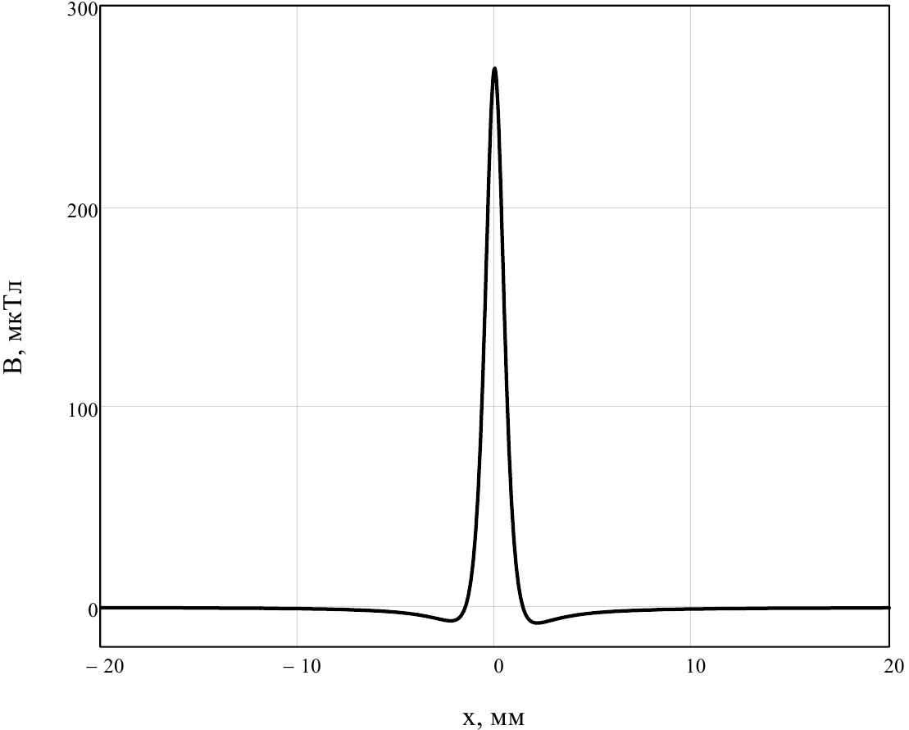
Рис. 2 - Топология магнитного поля модели дефекта
Для подтверждения результата расчётов был создан искусственный дефект с подобными характеристиками. Для этого в стальной пластине была прорезана тонкая канавка, к этой пластине со стороны канавки плотно прижата такая же пластина. При этом канавка находится между слоями металла и её можно считать внутренним дефектом. Регистрация поля рассеяния искусственного дефекта проводилась с помощью холловского магнитометра [6] с использованием метода повешения чувствительности преобразователя Холла [7]. Результаты эксперимента приведены на рис. 3. Различие в пиковых значениях поля полученного в численном и натурном эксперименте обуславливается тем, что расчётное поле получено на поверхности пластины, а реальный датчик находится на некотором расстоянии от неё, а также различием в значениях поля Земли Н₀ и магнитной проницаемости исследуемого материала μ.
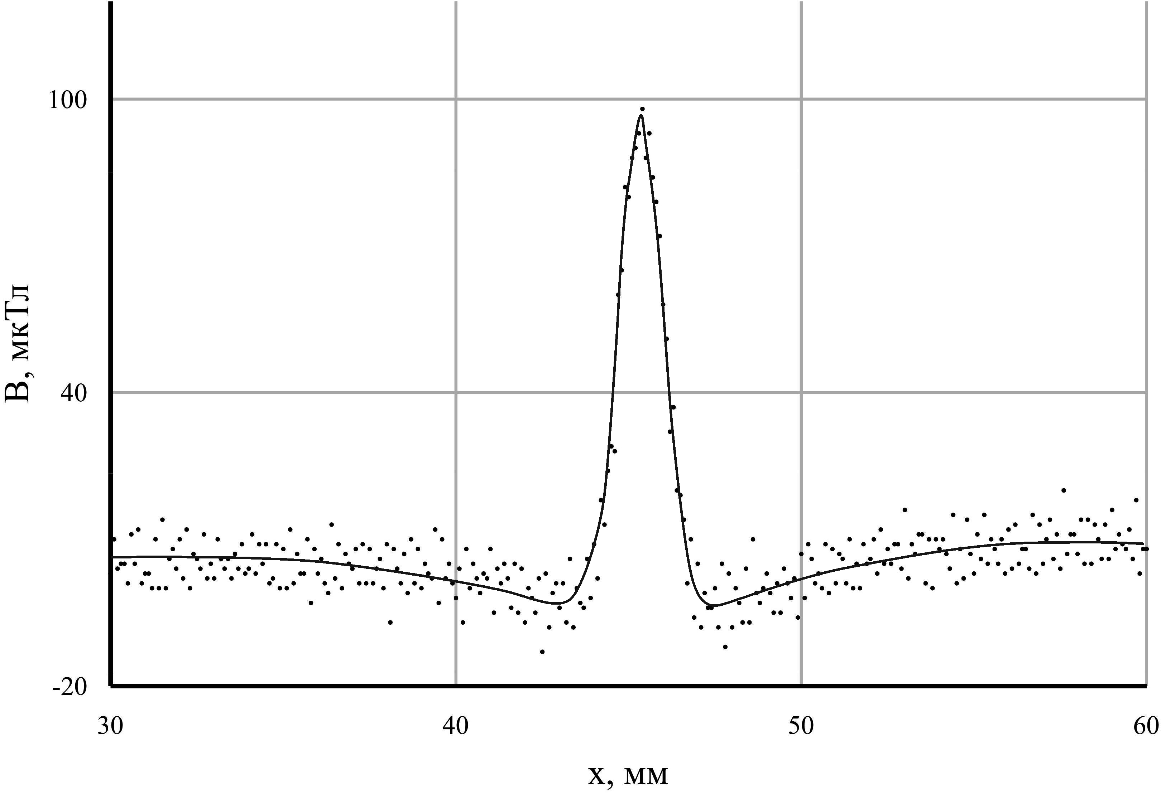
Рис. 3 - Топология магнитного поля реального дефекта
Для того чтобы повысить пространственное разрешение и чувствительность технического контроля в поле Земли, необходимо привлечь дополнительную информацию о поле дефекта, исследуя его пространственные производные. Для магнитного поля в свободном пространстве существует 5 независимых компонент тензора второго ранга первых производных вида ∂B_{i}/∂r_{j}
Так как в слабых полях намагниченность материала вблизи дефекта изменяется резко, топология производных компонент поля рассеяния дефекта будет более информативна по сравнению с топографией самих компонент [5].
Для регистрации этих производных используется тензорный магнитометрический датчик, в котором преобразователи Холла расположены в вершинах равнобедренного треугольника (рис. 4).
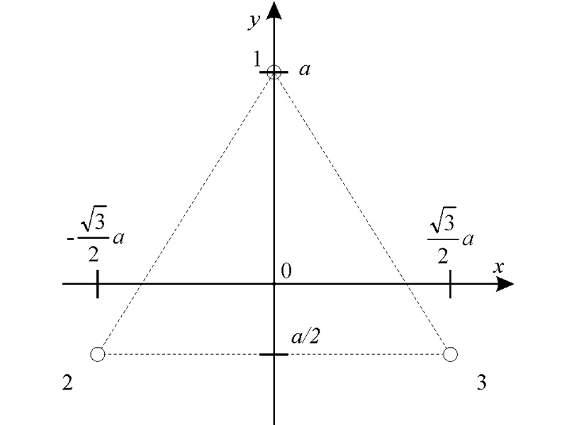
Рис. 4 – Схема тензорного магнитометрического датчика
В качестве меры дефекта можно использовать величину
$T=\sqrt{B_{1}^{2}+B_{2}^{2}+B_{3}^{2}−B_{1}B_{2}−B_{1}B_{3}−B_{2}B_{3}}$, (5)
где B_{i} – значения поля в точках 1, 2 и 3, совпадающих с центрами преобразователей Холла. В зависимости от ориентации преобразователей Холла в тензорном магнитометрическом датчике измеряемыми величинами B₁, B₂, B₃ могут быть как нормальные, то есть B_{y} компоненты индукции, так и тангенциальные, то есть B_{x}.
На рис. 5 приведена топология тангенциальной компоненты тензорной меры (5), при а = 5,8 мм. Дефекты расположены на расстоянии 3 мм друг от друга, на разной глубине.
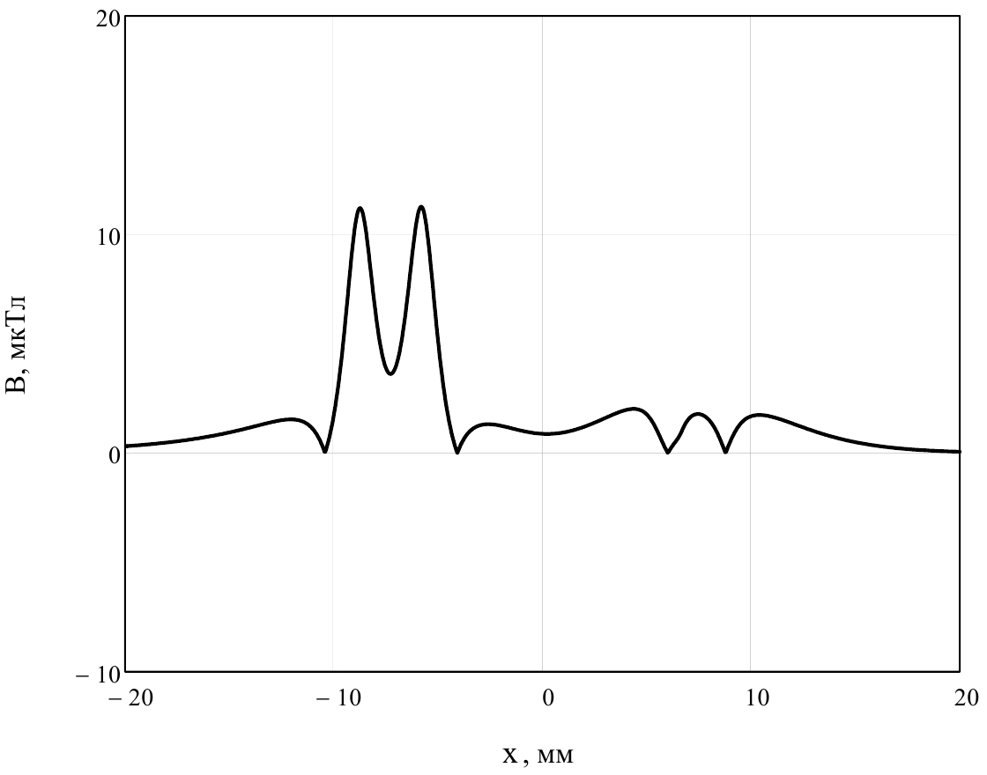
Рис. 5 – Топология тангенциальной компоненты тензорной меры
На рис. 6 изображена топология тангенциальной компоненты магнитного поля, сплошная линия – топология поля на поверхности пластины, пунктирная – на высоте 2 мм от поверхности. Как видно из рис. 6 топология скалярных компонент поля близкорасположенных дефектов не позволяет их разрешать.
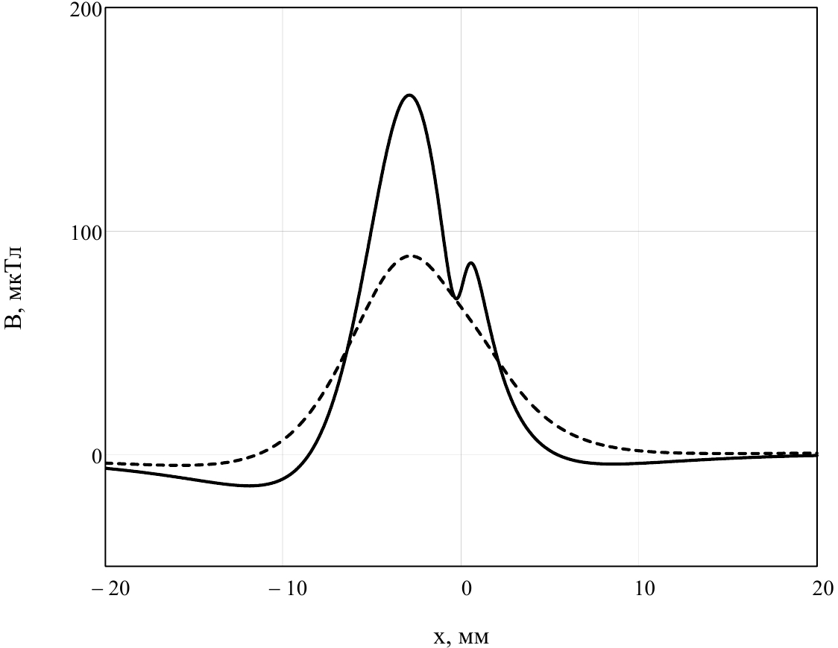
Рис. 6 – Топология тангенциальной компоненты магнитного поля
Таким образом, привлечение дополнительной информации в виде тензорных величин магнитного поля позволяет увеличить разрешающую способность магнитного метода технического контроля, а также качество получаемых магнитных образов дефектов. Эти преимущества позволяют производить анализ микроструктуры ферромагнитных материалов.
Работа выполнена в рамках реализации ФЦП «Научные и научно-педагогические кадры инновационной России» на 2009 – 2013 годы (государственный контракт № 14.740.11.0830).

Литература:
- Загидулин Р. В. Расчет остаточного магнитного поля дефекта сплошности в ферромагнитном изделии. I. Магнитное поле внутри ферромагнетика. // Дефектоскопия. – 1998. – № 10. – С. 21 – 32.
- Загидулин Р.В. Некоторые особенности топографии магнитных полей дефектов сплошности // Дефектоскопия. – 1995. – №9. – С. 55-62.
- Загидулин Р.В., Мужицкий В.Ф., Савенков Д.В. Влияние толщины пластины на магнитное поле дефекта сплошности // Дефектоскопия. – 1999. – №7. – С. 50-57.
- Загидулин Р.В., Мужицкий В.Ф., Курозаев В.П. О разрешении дефектов сплошности по топографии магнитного поля // Дефектоскопия. – 2000. – № 5. – С. 46 – 56.
- Янус Р. И. Некоторые вопросы теории магнитной дефектоскопии // ЖТФ. – 1945 – Т. 15. – № 1-2. С. 3 – 14.
- Голубев А. А., Игнатьев В. К. Цифровой нанотеслометр // Известия ВУЗов. Приборостроение. – 2010. – Т. 53. – № 1. – С. 49 – 54.
- Игнатьев В. К., Протопопов А. Г. Повышение разрешающей способности магнитометра на основе эффекта Холла // Известия ВУЗов. Приборостроение. – 2003. – Т. 46. – № 3. – С. 38 – 44.

